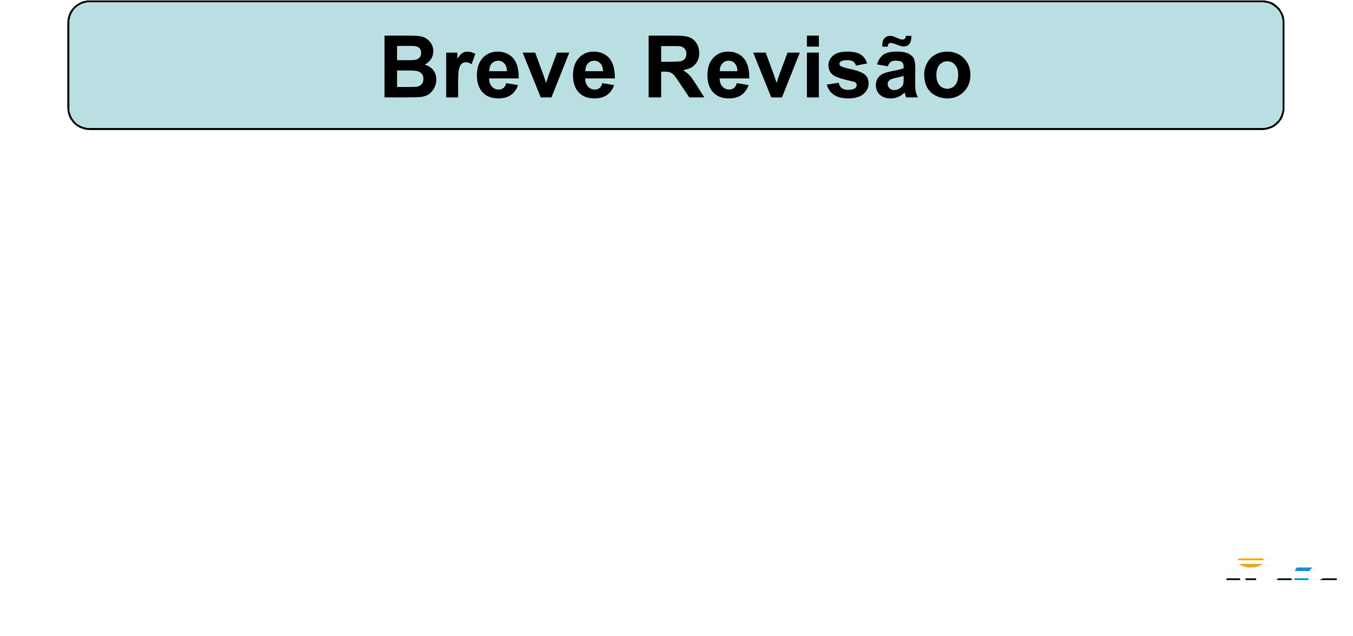

Árvores

Qual a carência das pilhas e filas?

Estas são de difícil utilização para a representação hierárquica de elementos. Devido a…

Serem limitadas a apenas uma dimensão.

Visando eliminar esta limitação foi criado o conceito de árvore.

Uma **definição recursiva para árvore** é:

1. Uma estrutura vazia é uma árvore.
2. Se t1, …, tk são árvores disjuntas, então a estrutura cuja raiz tem como suas filhas as raízes de t1, …, tk também é uma árvore.
3. Somente estruturas geradas pelas regras 1 e 2 22são árvores.

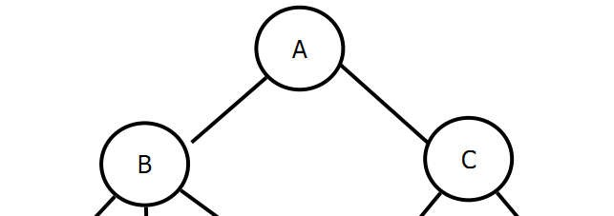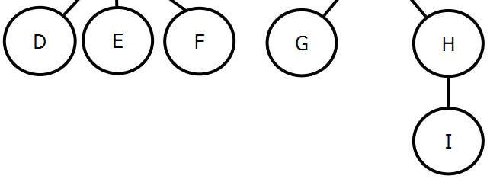

Exemplo de árvore

**O que é uma árvore binária?**

É uma árvore cujos nós têm dois filhos (possivelmente vazios) e cada filho é designado como filho à esquerda ou filho à direita.

Em uma árvore binária existem no máximo quantos nós em um determinado nível?

Existem 2i nós no nível i+1.

Defina uma árvore binária de busca.

Árvores

Também chamadas de árvore binária ordenada, é uma árvore com a seguinte propriedade: para cada nó n da árvore, todos os valores armazenados em sua subárvore à esquerda (a árvore cuja raiz é o filho à esquerda) são menores que o valor v armazenado em n, e todos os valores armazenados na subárvore à direita são maior~~e~~s 24que v .

Como é feita a localização de um elemento em uma árvore binária de busca?

Para cada nó, partindo da raiz, compare a chave a ser localizada com o valor armazenado no nó correntemente apontado. Se a chave for menor que o valor, vá para a subárvore à esquerda e tente novamente. Se for maior que o valor, tente a subárvore à direita. Se for o mesmo, a busca poderá parar*. A busca também é abortada se não há meios de continuar, indicando que a chave não está na árvore.

*(isto depende da árvore possuir ou não elementos/nós com o mesmo valor)

Contudo, o percurso em uma árvore pressupõe visitar cada nó da árvore exatamente uma vez. Este processo pode ser interpretado como...

colocar todos os nós em uma linha ou a linearização da árvore.

Em uma árvore com nós existem quantos percursos diferentes?

Diante de tamanha quantidade de opções, podemos restringir este universo a duas classes de percursos. Quais seriam?

Percurso em largura e em profundidade.

Em que consiste o percurso em largura?

Consiste em visitar cada nó começando no nível mais baixo (nível da raiz) e movendo-se para as folhas nível a nível, visitando todos os nós em cada nível da esquerda para a direita (ou da direita para a esquerda).

Sequência de nós visitados:

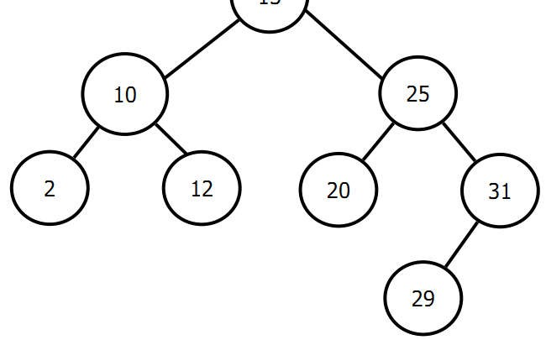

13, 10, 25, 2, 12, 20, 31, 29

O percurso em profundidade consiste em quais operações básicas?

V – Visitar o nó;

L – percorrer a subárvore esquerda; R – percorrer a subárvore direita.

Existem 3 modos de organizar tais operação, porém este conjunto é reduzido a três possibilidades que seriam:

VLR – cruzamento de árvore em pré-ordem (as vezes denominado em profundidade)

LVR – cruzamento de árvore em in-ordem

(conhecido também como ordem simétrica)

LRV – cruzamento de árvore em pós-ordem

Como ficaria o percurso da árvore abaixo em pré-ordem, in-ordem e pós-ordem?

Pré-ordem

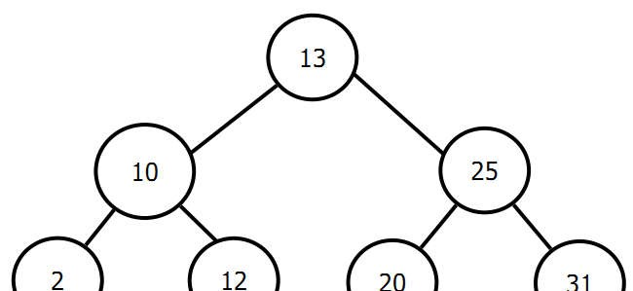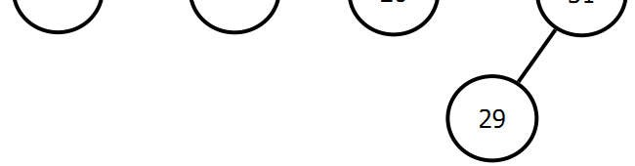

13, 10, 2, 12, 25, 20, 31, 29

In-ordem

2, 10, 12, 13, 20, 25, 29, 31

Pós-ordem

2, 12, 10, 20, 29, 31, 25, 13

Estes percursos podem ser implementados com recursividade (pilha implícita), com uma pilha explicita implementada pelo programador ou utilizando o algoritmo

29idealizado por Joseph M. Morris.

A inserção de um nó em uma árvore binária de busca não representa um grande desafio.

A remoção de um nó em uma árvore binária de busca já não é tão trivial. A que é proporcional a complexidade do algoritmo de remoção?

Ao número de filhos que o nó a ser removido possui. Cite as possibilidades.

Nó sem filho – o ponteiro apropriado de seu ascendente é ajustado para nulo e a memória ocupada pelo nó é liberada.

Nó com um filho – o ponteiro apropriado de seu ascendente é ajustado para apontar para o filho do nó e a memória ocupada pelo nó é liberada.

Nó com dois filhos – para este caso nenhuma operação de apenas uma etapa pode ser executada, foram trabalhadas duas soluções para este caso.

Remoção por fusão e remoção por cópia.

Na remoção por fusão, uma das duas subárvores do nó é extraida e anexada à outra subárvore. Com base no que foi dito, analise a árvore abaixo e sugira como a remoção do nó com valor 15 se dará.

